PŘÍLOHA 3

MONTÁŽNÍ PODMÍNKY

RIS COMEX

(číslo projektu 500 551 0015)

„Stavební příprava vysílače Vraňany pro AIS“

UMÍSTĚNÍ ZAŘÍZENÍ
NA OBJEKTU „Vraňany/VRA“

Montážní podmínky dodávky

Předpoklady pro výkon montáže (technické požadavky)
Předpokladem pro montáž je zajištění následující stavební připravenosti instalačního místa a instalace navazujících technologií. Úprava ZS bude realizována v rámci projektu Dodávka technologie základnových stanic AIS a slouží k pokrytí signálu AIS vodní cesty v okolí plavební komory Vraňany.

Současný stav,
V objektu je instalována technologie obsluhy zdvižných mostů.

Nový stav
ZS bude umístěna do stávajícího racku s technologií ovládání mostů. Rozměry racku jsou V: 221, Š: 60, H: 80. Rack dodávala firma Argo.
Instalovat se budou: UPS, AIS server, AIS rádio.

Prováděcí dokumentace je přiložena jako příloha v příloze 1. Nachází se tam popis stávajícího racku, popis umístění antén a fotodokumentace vedení kabeláže a umístění antén.

  - Datová konektivita
Konektivita je zajištěna prostřednictvím stávajících přípojek – směrové antény a optického vlákna. V rámci dodávky AIS bude provedeno připojení nové technologie do stávajícího routeru ŘVC a potřebná rekonfigurace stávajících zařízení, dle detailů v Prováděcí dokumentaci
  - Softwarové vybavení
Chod dodaného řešení v základním stavu bez dalších návazných aktualizací standardů nebo operačních systémů nebude vyžadovat další podporu nebo aktualizace prováděné dodavatelem licence software nebo zhotovitelem, vyžadující finanční plnění ze strany objednatele, resp. SPS.
Pro konfiguraci rozhraní nebude třeba žádný specifický software, jehož pořízení je nutné v rámci plnění této smlouvy nebo jímž musí Zhotovitel disponovat. Případné potřebné nástroje pro konfiguraci poskytne bezplatně Objednatel.

ZHOTOVITEL před montáží provede kontrolu uvedené připravenosti.

Zábor místa pro montáž
Přístup na montážní místo bude pro ZHOTOVITELE bezplatný.

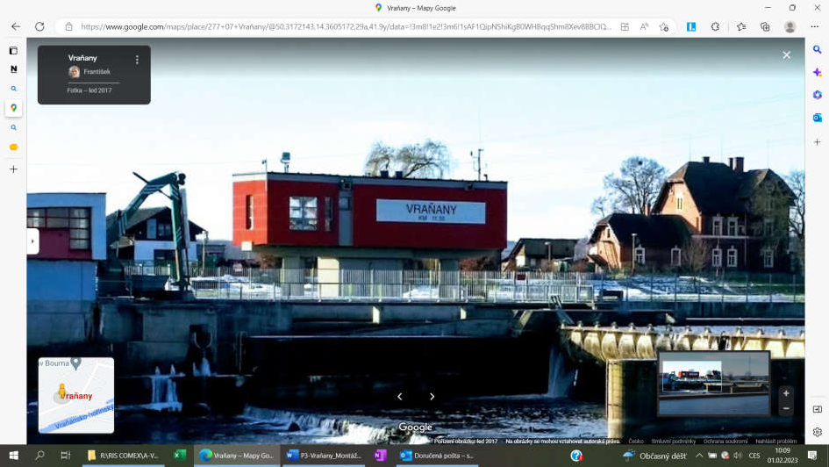

Povolení pro montáž
Pro montáž není třeba žádné speciální povolení. Nutný je ale souhlas Strabag a PVL které jsou připojeny jak příloha A (STRABAG) a příloha B (POVODÍ VLTAVY) v téhle příloze.

Pravidla pro provoz zařízení při montáži (omezení, výluky apod.)
V místě montáže nedojde k omezení provozu žádných technologií jiných vlastníků a provozovatelů.
Během montáže se v místě montáže nebudou pohybovat žádné další osoby vyjma pracovníků ZHOTOVITELE, OBJEDNATELE, Státní plavební správy a případně kontrolních orgánů.
Souřadnice místa montáže: 50,314369, 14,352799

Bezpečnost práce při montáži
ZHOTOVITEL zodpovídá za to, že veškeré práce budou provádění v souladu s ustanovením zákona č. 309/2006 Sb., o zajištění dalších podmínek bezpečnosti práce a ochrany zdraví při práci a nařízení Vlády č. 591/2006 Sb., o bližších minimálních požadavcích na bezpečnost a ochranu zdraví při práci na staveništích.

Převzetí a odevzdání místa montáže

OBJEDNATEL předá ZHOTOVITELI MÍSTO MONTÁŽE k datu nebo před datem dle článku VIII písm. a) SMLOUVY formou protokolárního předání mezi OBJEDNATELEM, ZHOTOVITELEM A PVL. V Protokolu o předání montážního místa bude uvedeno.
- že MONTÁŽNÍ MÍSTO bylo předáno ve stavu umožňujícím zahájení prací ve lhůtě stanovené touto SMLOUVOU, popř. se uvedou závady a lhůty jejich odstranění;
- specifikace míst, kde dochází k souběhu s jiným provozem, který musí být zachován včetně vymezení podmínek;
- umístění a způsob připojení na zdroje energií;
- fotodokumentace místa montáže;
Odevzdání místa montáže bude rovněž protokolární, přičemž v protokolu o odevzdání místa montáže bude uvedeno:
- prohlášení provozovatele, že MONTÁŽNÍ MÍSTO převzal zpět bez závad, tj. během instalačních prací nedošlo k žádnému poškození MONTÁŽNÍHO MÍSTA.
- fotodokumentace místa montáže.

-

Pracovní doba
Pokud není v této SMLOUVĚ stanoveno jinak, nebudou žádné práce prováděny během nočního klidu nebo během státních svátků ČR bez písemného předchozího souhlasu OBJEDNATELE, vyjma těch případů, kdy daná práce je potřebná nebo požadovaná, aby byla zajištěna bezpečnost práce nebo ochrana života nebo se zabránilo ztrátám či poškození majetku, o čemž je ZHOTOVITEL povinen okamžitě informovat OBJEDNATELE. Tento článek neplatí pro práce, které se obvykle provádějí v nepřetržitých, střídavých nebo dvojitých směnách a taková činnost neodporuje právním předpisům.

Zkoušky – dílčí, závěrečné, zatěžkávací
ZHOTOVITEL je povinen provést všechny zkoušky definované v Příloze 1 SMLOUVY a další vyplývající z příslušných technických norem.

Předávací protokol – náležitosti, podpis
Pro každou instalaci bude samostatný předávací protokol, na němž bude uveden:
- popis předávané části DÍLA;
- seznam vad a nedodělků;
Předávací protokol bude trojstranný, předání se účastní zástupci: ZHOTOVITELE, OBJEDNATELE, Státní plavební správy
Po dokončení celého díla bude sepsán závěrečný předávací protokol mezi
ZHOTOVITELEM, OBJEDNATELEM a budoucím uživatelem (Státní plavební správa).

Zvláštní režim pracoviště při montáži, je-li nutný Neobsazeno

Kontrolní dny, inspekce státních orgánů
Oprávněni zaměstnanci OBJEDNATELE (zejména pak zaměstnanci uvedeni v čl. I a čl.
IV. této SMLOUVY) a kontrolních orgánů jsou oprávněni vstupovat na pracoviště ZHOTOVITELE za účelem kontroly pořádku a řádného hospodaření s odpady, požární prevence, ochrany životního prostředí, hospodaření s předaným majetkem, dodržování bezpečnostních předpisů.
KONTROLNÍ DNY budou stanoveny při předání montážního místa a budou uvedeny v protokolu o předání a převzetí montážního místa.

- Přednost podmínek dle této smlouvy před všeobecnými podmínkami zhotovitele V případě rozporu mezi smluvními podmínkami a všeobecnými podmínkami jakožto i podmínkami uvedenými na záručním listě budou upřednostněny smluvní podmínky.

PŘÍLOHA A

STRABAG – PROHLÁŠENÍ ZÁRUKY

Ředitelství vodních cest ČR

nábř. L. Svobody 1222/12, 110 15 Praha 1

xxxxxxxxxxxxxxxxxxxxxxxxx
Vedoucí oddělení správy evropských agend (OSE), zástupce ředitele
Vyřizuje: xxxxxxxxxxxxxx
Mobil xxxxxxxxxxxxxxxxx
xxxxxxxxxxxxxxxxxxxxx

Naše značka:
MOSTY-09-221025

25.10.2022

Stavba: Zabezpečení podjezdných výšek na Vltavské vodní cestě I. a etapa: Vraňansko- Hořínský kanál, Zhotovitel stavby 003.C

Č. smlouvy Objednatele: S/ŘVC/117/SoD/2018 Č. smlouvy Zhotovitele: 1-01-18-005-JBAB

Související korespondence:
1.) Návazné úpravy díla „Zabezpečení podjezdných výšek na Vltavské vodní cestě I. a etapa: Vraňansko-Hořínský kanál, Zhotovitel stavby 003.C“ – Instalace vykrývací pobřežní stanice AIS na velíně jezu Vraňany ze dne 12.10.2022

Věc: Prohlášení o platnosti záručních podmínek č.5

Společnost „Zabezpečení podjezdových výšek na Vltavské vodní cestě I. a etapa: Vraňansko – Hořínký kanál, Zhotovitel stavby 002.A, 003.A,003.B, 003.C, 004+004a, STRABAG Rail – EUROVIA CS – OK Třebestovice“ zastoupena STRABAG Rail a.s. - správcem společnosti, jako dodavatel Řídícího systému zdvihu mostů a Dispečerského řídicího systému na stavbě „Zabezpečení podjezdných výšek na Vltavské vodní cestě I. a etapa: Vraňansko-Hořínský kanál, Zhotovitel stavby 002.A,003.A,003.B,003.C, 004+004a“ vydává prohlášení o zárukách.

Při instalaci vykrývací pobřežní stanice AIS na velíně jezu Vraňany podle požadavku ŘVC stanoveném v dopise „Návazné úpravy díla „Zabezpečení podjezdných výšek na Vltavské vodní cestě I. a etapa: Vraňansko-Hořínský kanál, Zhotovitel stavby 003.C“ – Instalace vykrývací pobřežní stanice AIS na velíně jezu Vraňany“ (značky: ŘVC/8/2022/OSE-13) a jeho přílohách ze dne 12.10.2022 je nutné dodržet následující podmínky:

Využití optického propojení mezi Vraňany a Hořínem budované v rámci realizace Řídícího systému zdvižných mostů lze využít bez ztráty záruky při běžném použití a standardním připojení optickým patch kabelem.

Umístění prvků do RACKU na velíně Vraňany je limitováno prostorem a uspořádáním. Pokud budou využity stávající volné pozice a nebude se stávajícím zařízením manipulováno, nemá to vliv na záruku. Samozřejmě ani připojení switche nemá vliv na záruku. Při jeho novém nastavení je nutná účast zástupce Argo Automatizace, s.r.o.

Při doplňování napájecí lišty je nutné dodržet podmínky pro jištění. Jištění není dimenzováno pro další zařízení. Aby byly dodrženy záruční podmínky, nesmí být přetěžováno stávající jištění. Nutno spočítat odběry a upravit jištění, pokud to bude nutné, dle výpočtu. Změna jištění by musela být projednána s PVL – zda je na velíně možno zvýšit jištění pro toto zařízení.

Nově budované zařízení nesmí ovlivnit stávající pojítko mezi velínem Vraňany a čekacím stání Mlčechvosty žádným rušením.

Při splnění těchto podmínek zůstávají záruky nezměněny.

S pozdravem

STRABAG Rail a.s.
Za společnost “ Zabezpečení podjezdových výšek na Vltavské vodní cestě I. a etapa: Vraňansko – Hořínký kanál, Zhotovitel stavby 002.A, 003.A, 003.B, 003.C, 004+004a, STRABAG Rail – EUROVIA CS – OK Třebestovice“

Podpis:
xxxxxxxxxxxxxx
stavební technik

Příloha 3 – Montážní podmínky

PŘÍLOHA B

POVODÍ VLTAVY – VYJÁDŘENÍ K INSTALACI

Smlouva č. S/ŘVC/185/OSE/SoD/2022 | (ev. číslo Smlouvy Objednatele) | Strana | 10/10
Smlouva č. | (ev. číslo Smlouvy Zhotovitele)

Povodí Vltavy, státní podnik závod Dolní Vltava Grafická 36
150 21 Praha 5
TEL.: xxxxxxxxxxxxxx
FAX: xxxxxxxxxxxxxx

BANKOVNÍ SPOJENÍ:
xxxxxxxxxxxxxxxxxxxxxxxxxxxxxxx
č.ú.: xxxxxxxxxxxxxxx

xxxxxxxxxxxxxxxxx ŘEDITELSTVÍ VODNÍCH CEST ČR NÁBŘEŽÍ L. SVOBODY 1222/12 110 15 PRAHA 1

VÁŠ DOPIS ZNAČKY/ ZE DNE | NAŠE ZNAČKA | VYŘIZUJE/ LINKA | DATUM
 | PVL-83859/2022/220 | xxxxxxxxxxxx/xxx | 30.11.2022

Vyjádření k věci „Instalace vykrývací stanice AIS na velíně jezu Vraňany

v souvislosti s provozem pohyblivých mostů

Souhlasíme s technickým řešením vykrývací stanice AIS ne velínu jezu Vraňany dle předložené
dokumentace vypracované firmou TDO Services, s.r.o.

V Praze dne 30.11.2022

xxxxxxxxxxxxxxxx
ředitel závodu Dolní Vltava

VÝKRESOVÁ ČÁST

Situace v mapě

Půdorys střecha

Pohled celkový

Půdorys místnost

Pohled místnost

VÝROBNÍ DOKUMENTACE

01-00 Anténní stožár – pohled půdorys
  - Rám – sestava půdorys
  - Rám – díl 1
  - Rám – díl 2
  - Rám – díl 3
  - Rám – díl 4
  - Rám – díl 5
  - Rám – díl 6
03-00 Anténní stožár -vzpěra 04-00 Stupadla

VÝKAZ MATERIÁLU

 | Site name: | VRAŇANY |  | Firma:
 |  |  |  | Vypracoval:
 | Popis konstrukce : |  | Anténní stožár | Č. výkresu:

VÝPIS MATERIÁLU - RÁM - DÍL 1 |  |  |  |  |  | CELKEM: |  | 2KS
ozn. ve  výkrese | NÁZEV  PRVKU | PROFIL | ROZMER (MM) |  |  | HMOSTNOST |  | POŠET | HMOSTNOST CELKEM
 |  |  | ŠÍǍKA | DÉLKA | VÝŠKA | 1kg/KS | 1kg/mb | KUSU | kg
1 | RÁM | U 100 |  | 2280 |  |  | 10,6 | 1 | 24,2
2 | KOTEVNÍ DESKA | P10 100x100 | 10 | 100 | 100 | 0,79 |  | 2 | 1,57
3 | KOTEVNÍ DESKA | P5 50x50 | 5 | 50 | 50 | 0,10 |  | 4 | 0,39
 | ŠROUB M12x50 |  |  |  |  |  |  | 4
 | MATICE M12 |  |  |  |  |  |  | 8
 | PODLOŽKA 13 |  |  |  |  |  |  | 8
 | HMOTNOST 1KS RÁM - DÍL 1 |  |  |  |  | kg |  |  | 26,1
 | PROǍEZ, SPOJOVACÍ MATERIÁL, ZINEK 15% |  |  |  |  | kg |  |  | 3,9
 | CELKOVÁ HMOTNOST 1KS RÁM - DÍL 1 |  |  |  |  | kg |  |  | 30,1
 | CELKOVÁ HMOTNOST 2KS RÁM - DÍL 1 |  |  |  |  | kg |  |  | 60,1

VÝPIS MATERIÁLU - RÁM - DÍL 2 |  |  |  |  |  | CELKEM: |  | 2KS
ozn. ve  výkrese | NÁZEV  PRVKU | PROFIL | ROZMER (MM) |  |  | HMOSTNOST |  | POŠET | HMOSTNOST CELKEM
 |  |  | ŠÍǍKA | DÉLKA | VÝŠKA | 1kg/KS | 1kg/mb | KUSU | kg
1 | RÁM | U 100 |  | 2400 |  |  | 10,6 | 1 | 25,4
2 | KOTEVNÍ DESKA | P10 60x100 | 10 | 60 | 100 | 0,47 |  | 2 | 0,94
 | HMOTNOST 1KS RÁM - DÍL 2 |  |  |  |  | kg |  |  | 26,4
 | PROǍEZ, SPOJOVACÍ MATERIÁL, ZINEK 15% |  |  |  |  | kg |  |  | 4,0

 | CELKOVÁ HMOTNOST 1KS RÁM - DÍL 2 | kg |  | 30,3
 | CELKOVÁ HMOTNOST 2KS RÁM - DÍL 2 | kg |  | 60,7

VÝPIS MATERIÁLU - RÁM - DÍL 3 |  |  |  |  |  | CELKEM: |  | 2KS
ozn. ve  výkrese | NÁZEV  PRVKU | PROFIL | ROZMER (MM) |  |  | HMOSTNOST |  | POŠET | HMOSTNOST CELKEM
 |  |  | ŠÍǍKA | DÉLKA | VÝŠKA | 1kg/KS | 1kg/mb | KUSU | kg
1 | RÁM | U 100 |  | 2280 |  |  | 10,6 | 1 | 24,2
2 | KOTEVNÍ DESKA | P10 100x100 | 10 | 100 | 100 | 0,79 |  | 2 | 1,57
3 | KOTEVNÍ DESKA | P10 60x150 | 10 | 60 | 150 | 0,71 |  | 2 | 1,41
 | ŠROUB M12x50 |  |  |  |  |  |  | 4
 | MATICE M12 |  |  |  |  |  |  | 8
 | PODLOŽKA 13 |  |  |  |  |  |  | 8
 | HMOTNOST 1KS RÁM - DÍL 3 |  |  |  |  | kg |  |  | 27,2
 | PROǍEZ, SPOJOVACÍ MATERIÁL, ZINEK 15% |  |  |  |  | kg |  |  | 4,1
 | CELKOVÁ HMOTNOST 1KS RÁM - DÍL 3 |  |  |  |  | kg |  |  | 31,2
 | CELKOVÁ HMOTNOST 2KS RÁM - DÍL 3 |  |  |  |  | kg |  |  | 62,4

VÝPIS MATERIÁLU - RÁM - DÍL 4A |  |  |  |  |  | CELKEM: |  | 2KS
ozn. ve  výkrese | NÁZEV  PRVKU | PROFIL | ROZMER (MM) |  |  | HMOSTNOST |  | POŠET | HMOSTNOST CELKEM
 |  |  | ŠÍǍKA | DÉLKA | VÝŠKA | 1kg/KS | 1kg/mb | KUSU | kg
1 | RÁM | U 100 |  | 1050 |  |  | 10,6 | 1 | 11,1
2 | KOTEVNÍ DESKA | P10 100x100 | 10 | 100 | 100 | 0,79 |  | 1 | 0,79
3 | KOTEVNÍ DESKA | P5 50x50 | 5 | 50 | 50 | 0,10 |  | 2 | 0,20
 | ŠROUB M12x50 |  |  |  |  |  |  | 4
 | MATICE M12 |  |  |  |  |  |  | 8
 | PODLOŽKA 13 |  |  |  |  |  |  | 8

 | HMOTNOST 1KS RÁM - DÍL 4A | kg |  | 12,1
 | PROǍEZ, SPOJOVACÍ MATERIÁL, ZINEK 15% | kg |  | 1,8
 | CELKOVÁ HMOTNOST 1KS RÁM - DÍL 4A | kg |  | 13,9
 | CELKOVÁ HMOTNOST 2KS RÁM - DÍL 4A | kg |  | 27,9

VÝPIS MATERIÁLU - RÁM - DÍL 4B |  |  |  |  |  | CELKEM: |  | 2KS
ozn. ve  výkrese | NÁZEV  PRVKU | PROFIL | ROZMER (MM) |  |  | HMOSTNOST |  | POŠET | HMOSTNOST CELKEM
 |  |  | ŠÍǍKA | DÉLKA | VÝŠKA | 1kg/KS | 1kg/mb | KUSU | kg
1 | RÁM | U 100 |  | 1050 |  |  | 10,6 | 1 | 11,1
2 | KOTEVNÍ DESKA | P10 100x100 | 10 | 100 | 100 | 0,79 |  | 1 | 0,79
3 | KOTEVNÍ DESKA | P5 50x50 | 5 | 50 | 50 | 0,10 |  | 2 | 0,20
 | ŠROUB M12x50 |  |  |  |  |  |  | 4
 | MATICE M12 |  |  |  |  |  |  | 8
 | PODLOŽKA 13 |  |  |  |  |  |  | 8
 | HMOTNOST 1KS RÁM - DÍL 4B |  |  |  |  | kg |  |  | 12,1
 | PROǍEZ, SPOJOVACÍ MATERIÁL, ZINEK 15% |  |  |  |  | kg |  |  | 1,8
 | CELKOVÁ HMOTNOST 1KS RÁM - DÍL 4B |  |  |  |  | kg |  |  | 13,9
 | CELKOVÁ HMOTNOST 2KS RÁM - DÍL 4B |  |  |  |  | kg |  |  | 27,9

VÝPIS MATERIÁLU - RÁM - DÍL 5 |  |  |  |  |  | CELKEM: |  | 8KS
ozn. ve  výkrese | NÁZEV  PRVKU | PROFIL | ROZMER (MM) |  |  | HMOSTNOST |  | POŠET | HMOSTNOST CELKEM
 |  |  | ŠÍǍKA | DÉLKA | VÝŠKA | 1kg/KS | 1kg/mb | KUSU | kg
1 | RÁM | L 50/50/5 |  | 620 |  |  | 3,77 | 1 | 2,3
 | HMOTNOST 1KS RÁM - DÍL 5 |  |  |  |  | kg |  |  | 2,3
 | PROǍEZ, SPOJOVACÍ MATERIÁL, ZINEK 15% |  |  |  |  | kg |  |  | 0,4

 | CELKOVÁ HMOTNOST 1KS RÁM - DÍL 5 | kg |  | 2,7
 | CELKOVÁ HMOTNOST 8KS RÁM - DÍL 5 | kg |  | 21,5

VÝPIS MATERIÁLU - RÁM - DÍL 6 |  |  |  |  |  | CELKEM: |  | 8KS
ozn. ve  výkrese | NÁZEV  PRVKU | PROFIL | ROZMER (MM) |  |  | HMOSTNOST |  | POŠET | HMOSTNOST CELKEM
 |  |  | ŠÍǍKA | DÉLKA | VÝŠKA | 1kg/KS | 1kg/mb | KUSU | kg
1 | SVORNÍK | KUL ø12 |  | 180 |  |  | 0,89 | 1 | 0,16
1 | SVORNÍK | KUL ø12 |  | 230 |  |  | 0,89 | 1 | 0,20
 | MATICE M12 |  |  |  |  |  |  | 8
 | PODLOŽKA 13 |  |  |  |  |  |  | 4
 | HMOTNOST 1KS RÁM - DÍL 6 |  |  |  |  | kg |  |  | 0,4
 | PROǍEZ, SPOJOVACÍ MATERIÁL, ZINEK 15% |  |  |  |  | kg |  |  | 0,1
 | CELKOVÁ HMOTNOST 1KS RÁM - DÍL 6 |  |  |  |  | kg |  |  | 0,4
 | CELKOVÁ HMOTNOST 8KS RÁM - DÍL 6 |  |  |  |  | kg |  |  | 3,4

VÝPIS MATERIÁLU - STOŽÁR |  |  |  |  |  | CELKEM: |  | 1KS
ozn. ve  výkrese | NÁZEV  PRVKU | PROFIL | ROZMER (MM) |  |  | HMOSTNOST |  | POŠET | HMOSTNOST CELKEM
 |  |  | ŠÍǍKA | DÉLKA | VÝŠKA | 1kg/KS | 1kg/mb | KUSU | kg
1 | TRUBKA | TR 89x6.3 |  | 4000 |  |  | 12,85 | 1 | 51,40
2 | KOTEVNÍ DESKA | P10 200x200 | 10 | 200 | 200 | 3,14 |  | 1 | 3,14
3 | VÝZTUHA | P8 50x50 | 8 | 50 | 50 | 0,16 |  | 4 | 0,63
4 | KOTEVNÍ DESKA | P10 60x100 | 10 | 60 | 100 | 0,47 |  | 4 | 1,88
5 | ZÁVÍKOVÁNÍ | P5 Ø 89 | 5 | 89 | 89 | 0,31 |  | 1 | 0,31
6 | JÍMACÍ TYŠ | ø16 |  | 500 |  |  | 1,58 | 1 | 0,8
 | ŠROUB M12x50 |  |  |  |  |  |  | 4
 | MATICE M12 |  |  |  |  |  |  | 8

 | PODLOŽKA 13 |  |  |  |  |  |  | 8
 | HMOTNOST 1KS RÁM - STOŽÁR |  |  |  |  | kg |  |  | 58,2
 | PROǍEZ, SPOJOVACÍ MATERIÁL, ZINEK 15% |  |  |  |  | kg |  |  | 8,7
 | CELKOVÁ HMOTNOST 1KS STOŽÁR |  |  |  |  | kg |  |  | 66,9

VÝPIS MATERIÁLU - VZPĚRA |  |  |  |  |  | CELKEM: |  | 4KS
ozn. ve  výkrese | NÁZEV  PRVKU | PROFIL | ROZMER (MM) |  |  | HMOSTNOST |  | POŠET | HMOSTNOST CELKEM
 |  |  | ŠÍǍKA | DÉLKA | VÝŠKA | 1kg/KS | 1kg/mb | KUSU | kg
1 | RÁM | L 50/50/5 |  | 2340 |  |  | 3,77 | 1 | 8,8
 | ŠROUB M16x60 |  |  |  |  |  |  | 2
 | MATICE M16 |  |  |  |  |  |  | 4
 | PODLOŽKA 17 |  |  |  |  |  |  | 4
 | HMOTNOST 1KS VZPĚRA |  |  |  |  | kg |  |  | 8,8
 | PROǍEZ, SPOJOVACÍ MATERIÁL, ZINEK 15% |  |  |  |  | kg |  |  | 1,3
 | CELKOVÁ HMOTNOST 1KS VZPĚRA |  |  |  |  | kg |  |  | 10,1
 | CELKOVÁ HMOTNOST 4KS VZPĚRA |  |  |  |  | kg |  |  | 40,6

VÝPIS MATERIÁLU - STUPADLA NA TR89 - PŘEDSAZENÍ 150 |  |  |  |  |  | CELKEM: |  | 9KS
označení ve výkrese | NÁZEV  PRVKU | PROFIL | ROZMER (MM) |  |  | HMOSTNOST |  | POŠET | HMOSTNOST  CELKEM
 |  |  | ŠÍǍKA | DÉLKA | VÝŠKA | 1kg/KS | 1kg/mb | KUSU | kg
1 | KOTEVNÍ DESKA | P10 60x180 | 10 | 180 | 60 | 0,8 |  | 1 | 0,8
2 | STUPADLO DISTANC | JÄKL 40x40x4 |  | 150 |  |  | 4,20 | 1 | 0,6
3 | STUPADLO | JÄKL 30x30x3 |  | 390 |  |  | 2,36 | 1 | 0,9
4 | ZARÁŽKA | P3 30x60 | 3 | 30 | 60 | 0,04 |  | 2 | 0,1
5 | POMOCNÝ PRVEK | ø8 |  | 60 |  |  | 0,39 | 2 | 0,05
6 | TǍMEN NA TR89 | KUL ø12 |  | 350 |  |  | 0,89 | 1 | 0,31
 | MATICE M12 |  |  |  |  |  |  | 4

 | PODLOŽKA 13 |  |  |  |  |  |  | 2
 | HMOTNOST 1KS STUPADEL |  |  |  |  | kg |  |  | 2,8
 | PROǍEZ, SPOJOVACÍ MATERIÁL, ZINEK 15% |  |  |  |  | kg |  |  | 0,4
 | CELKOVÁ HMOTNOST 1KS STUPADEL |  |  |  |  | kg |  |  | 3,3
 | CELKOVÁ HMOTNOST 9KS STUPADEL |  |  |  |  | kg |  |  | 29,4

Realizační projektová dokumentace pro rozšíření komunikačního systému

Ředitelství vodních cest ČR nábřeží L. Svobody 1222/12 110 15 Praha 1

Realizační projektová dokumentace

Rozšíření komunikačního systému Lavdis

Vraňany

Datum: 08/2022

Obsah
PRŮVODNÍ ZPRÁVA 3
VÝKRESOVÁ ČÁST 12
FOTO 17
VÝROBNÍ DOKUMENTACE 21
VÝKAZ MATERIÁLU 32

PRŮVODNÍ ZPRÁVA

Popis objektu
Jedná se o jednoúčelovou stavbu kontrolního stanoviště jezu Vraňany která v současnosti slouží i jako záložní kontrolní stanoviště pro ovládání zdvižných mostů na kanálu Vraňany.
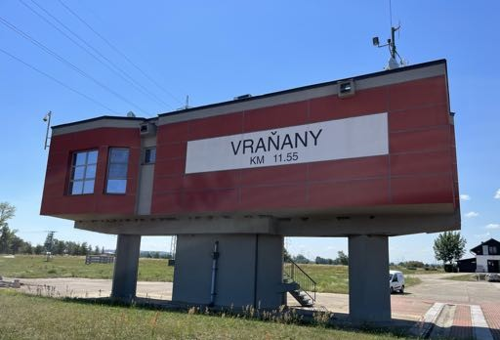

Poloha
Lokalita se nachází ve výšce 169 mnm a 2m nad úrovní hladiny vzdutí jezu Vraňany
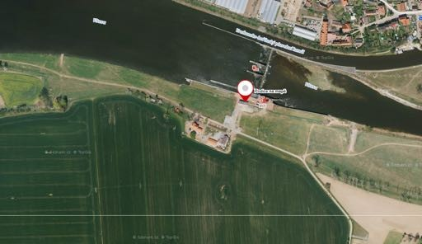

Ocelové konstrukce
- 1x nová čtyřnožka
- kabelový žlab

Z přiloženého statického výpočtu ze dne 15.9.2022, vypracovaným xxxxxxxxxxxxxxxxxxxxxxxxxxxxxx a autorizovaným xxxxxxxxxxxxxxxxxxxxx vyplývá:

- konstrukce základnové stanice včetně přípojů a kotvení vyhoví z hlediska mezního stavu únosnosti i mezního stavu.

- Instalování nové technologie dle uvedené konfigurace neohrozí funkčnost a spolehlivost stávající konstrukce.

Ocelová konstrukce anténních nosičů bude instalována na podložkách bez montáže do konstrukce střechy, jako volně stojící zátěžová konstrukce dle detailů přiložené výrobní dokumentace.
Ocelová konstrukce anténních nosičů i kabelový žlab budou napojeny na stávající systém ochrany budovy proti blesku. Koaxiální kabely budou rovněž před vstupem do budovy přizemněny na zemnící lištu, připojenou na stávající soustavu ochrany proti blesku.

Napájení
Napájení bude provedeno ze stávajícího RACKU (230V):
- Stávající napájecí lišta je na zadní straně Racku a poslední pozice umožňuje doplnění jističe 6A pro nově instalovanou technologii AIS. Na tento nově vytvořený okruh bude instalována zásuvka 230V pro potřeby přijpojení UPS zdroje technologie AIS.
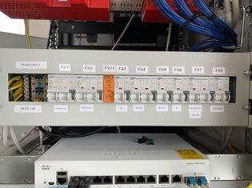

- Přívod pro tento Rack je stávající, z hlavního rozvaděče a je jištěn jističem o hodně 16A

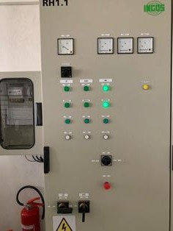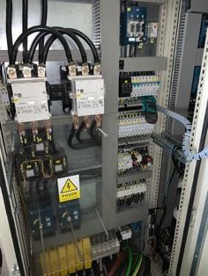

- Z důvodu nedostupnosti podkladů o stávajících technologiích v Racku ovládání mostů a jejich proudovém odběru bylo provedeno měření spotřeby na místě
- Naměřená nejvyšší hodnota odebíraného proudu byla 2,82A.
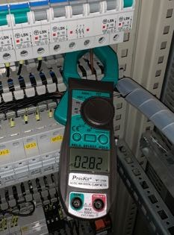

Předpokládaná spotřeba technologie AIS je cca 50W, což odpovídá proudové zátěži max 0,25A a stávající hlavní jištění přívodu s hodnotou 16A poskytuje dostatečnou rezervu pro připojení nové technologie.

Konektivita
- stávající router pro zdvižné mosty

Pro datové připojení základnové stanice AIS Vraňany bude využito stávajícího datového připojení sloužícího k ovládání zdvižných mostů. Toto připojení poskytuje společnost CETIN prostřednictvím směrového radiového spoje a je ukončeno na lokálním routeru umístěném přímo na lokalitě Vraňany a fyzicky pak ve stejném racku ve kterém bude umístěna technologie AIS.

Záložní datové připojení pro zdvižné mosty, které chceme rovněž využít jako záložní konektivitu pro AIS, je ale ukončeno na záložním routeru zdvižných mostů v Hoříně. Tyto lokality jsou vzájemně propojeny optickou infrastrukturou, kterou je možné využít. Bude tedy nutno nad touto infrastrukturou vybudovat příčné propojení obou těchto routerů, které v tuto chvíli neexistuje.
Finální řešení se v současné době dokončuje a z tohoto řešení vyplyne i materiálová náročnost tohoto propoje (SFP moduly, případně převodníky dle možností routerů).

Popis řešení:

Z uvedeného schematu je zřejmé, že pro využití stávajícího hlavního a záložního datového připojení systému zdvižných mostů pro účely datového připojení AIS stanice musíme využít stávajícího optického propojení lokality Vraňany a lokality Hořín, kde je umístěna záložní datová konektivita.
Dále je nutno zajistit přechod na záložní router v případě výpadku hlavního připojení.

Princip:

Hlavní datové připojení bude využívat stávající elementy instalované ve Vraňanech (Switch, Router, Směrový spoj)

Pro záložní datové připojení systému AIS bude využito stávajícího optického propojení SWITCHů (Strabag) ve Vraňanech a v Hoříně, sloužících pro datové připojení Zdvižných mostů.

Pro vyhodnocení výpadku některého z routerů (ŘVC) a následné změny DG bude realizováno přímé datové propojení mezi routery s využitím optických převodníků a některého dosud nevyužitého optického vlákna (dark fiber) propoje Hořín - Vraňany

Hlavní datové připojení do internetu bude využívat existující pronajatý směrový spoj fy. CETIN ve Vraňanech, pro záložní datové připojení bude sloužit mobilní konektivita umístěná v současné době v lokalitě Hořín.

Realizace:

- rekonfiguraci SWITCHů (Strabag) provede fy. ARGO (jako subdodavatel STRABAG) případně xxxxxxxxx (ŘVC) po dohodě se Strabagem

- realizaci datového propojení Routerů (ŘVC) a jejich rekonfigurace včetně vytvoření relevantních VPN provede xxxxxxxxxxxxx (ŘVC)

- vlastní datové připojení do internetu zůstane beze změn

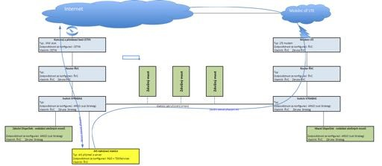

Elektromagnetická slučitelnost

Na anténním stožáru Vraňany jsou nainstalovány dva typy radiových pojítek
Každé z těchto pojítek zajišťuje nerušený provoz sousedících zařízení jiným způsobem.
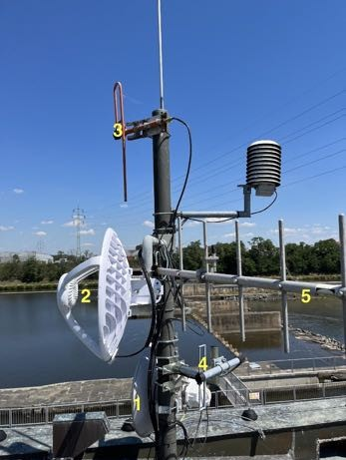

1.) Směrové spoje

charakterizované parabolickou anténou a extrémně úzkým vyzařovacím diagramem. Tyto spoje je možné negativně ovlivnit pouze fyzickou překážkou v trase spoje

- anténu 1 využívá směrový spoj CETIN směruje do azimutu 315 deg na stožár Mlčechvosty
- anténu 2 využívá směrový spoj Povodí Vltavy a směřuje do azimutu 290 deg

Ovlivnění těchto spojů je vyloučeno tím, že anténní stožár AIS systému bude od stávajícího stožáru v azimutu 105 – 110 deg tedy prakticky na opačné straně. Nemůže tedy jakkoliv narušovat trasu těchto spojů

2.) VHF pojítka

Dle fyzických měření lze usoudit, že všechna 3 pojítka tedy zařízení využívající

- anténu 3
- anténu 4
- anténu 5

jsou v pásmu 146 – 174 MHz.
Jejich vzájemnou koordinaci zajišťuje ČTU (Český Telekomunikační Úřad) prováděnou kmitočtovou koordinací v souladu s plánem využití́ radiového spektra č. PV-P/1/08.2022-18 .

Tato prováděná koordinace (resp. kmitočtové plánování) pak zaručuje nerušený provoz všech povolených služeb na tomto pásmu.

AIS transpondér bude v souladu s touto praxí rovněž registrován a povolen ČTU proto je ovlivnění existujících spojů prakticky vyloučeno.

Rušení na krátkou vzdálenost (tzv. NFI) je vyloučeno tím, že stožár technologie AIS bude vzdálen od stávajícího stožáru více než 4 m.

Působení na životní prostředí
Všechna zařízení vyzařují schválené výkony pomocí všesměrových antén. Nedochází tedy k žádné koncentraci výkonů do úzkých svazků.

Vzhledem k využitému radiovému výkonu není dle platných hygienických předpisů přístup k anténám žádným způsobem omezen ani za provozu.

Servis radiového systému
Servis, údržbu a odstraňování případných závad bude provádět vybraný dodavatel

Stavební úpravy
- nebudou

ANTÉNY

Nově budou instalovány dvě směrové antény AIS BD 165B
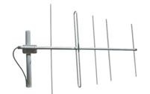

pasivní anténní rozbočovač (splitter) umístěný do vhodné krabice
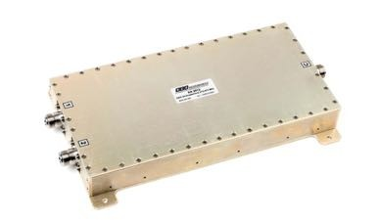

a jedna GPS anténa VIC-100 Timing.
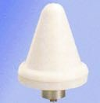

Technická specifikace všesměrové antény BD 165B
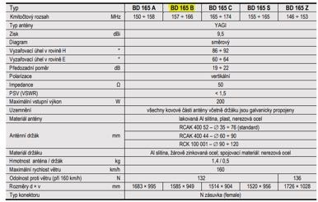

Technická specifikace rozbočovače RCD XA 2012
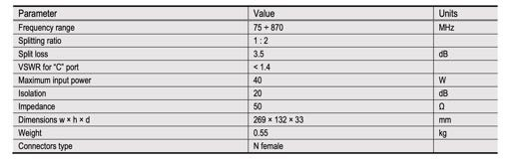

Technická specifikace GPS antény VIC-100 TIMING

Montáž: držák pro montáž na zeď, násuvný držák na trubku průměru 42 mm Napájecí napětí:5 ± 0,5VDC
Proudový odběr: 20 mA typ., 27 mA max. Impedance: 50 OHM
Polarizace: pravoúhlá točivá Frekvence: 1 575,42 MHz ± 10 MHz Šířka pásma: 10 MHz
Zisk: > 30 dB Konektor: N male
Rozměry: průměr 90 x výška 120,5 mm
Hmotnost: 187 g samotná anténa, 422 g anténa s držákem na trubku Pracovní teplota: -40° až +85 °C

Kabelová trasa

Od AIS antén povede vždy 1x koaxialní kabel do splitteru, který je umístěn na čtyřnožce. Od splitteru na čtyřnožce povede ze střechy koaxiální ½´´ kabel AIS antény a koaxiální kabel GPS antény do stávajícího kabelového prostupu u stávajícího anténního nosiče. – 12m + 2x 1m od splitteru do antény (vč. výšek stožáru a tloušťky střechy).

Prostup vede do rozvodny, kde v stávajícím vedení povedou kabely po zdi, až do kabelového žlabu v podlaze – 3,6m (svislé vedení).

Dále kabely vedou ve žlabech až do řídící místnosti, kde přechází pod podlahové dlaždice. – 25,5m

Délka celkem 43,1m.

Technologie

Ve stávajícím racku ovládání mostů bude nově umístěno:
  - 1x UPS
    - - UPS bude z důvodu sortimentu náhradních dílů identického typu jako je na ostatních lokalitách tedy APC Smart-UPS® SC 250/450 VA, 110/120/230 V stříd. 1U.

    - Tato UPS má na zadní straně 4 vestavěná přípojní místa, bude tedy dostatečná pro připojení AIS Radia a AIS Serveru s tím, že ještě zbydou dvě záložní přípojná místa. GPS anténa je napájena po přívodním kabelu radiem AIS, splitter není napájen.

  - 1x AIS server (BSC)
  - 1x AIS rádio (base station)

+ dojde k přesunu stávající poličky

Q | Device | Model | Dimensions | U | Weight [kg] | Power [W] | 19” | LAN/IP
1x | UPS APC |  | 44 x 432 x 383  mm | 1 | 10,18 |  | Y (1U) | N
1x | New AIS base station |  | 44 x 485x 345  mm | 1 | 3 | 30 | Y (1U) | Y
1x | New BSC |  | 51 x 235 x 137  mm | 2 | 2 | 20 | N | Y
Total |  |  |  | 4 | 15,18 | 50

VÝKRESOVÁ ČÁST

Situace v mapě

Půdorys střecha

Pohled celkový

Půdorys místnost

Pohled místnost

VÝROBNÍ DOKUMENTACE

01-00 Anténní stožár – pohled půdorys 02-00 Rám – sestava půdorys

Rám – díl 1

Rám – díl 2

Rám – díl 3

Rám – díl 4

Rám – díl 5

Rám – díl 6

03-00 Anténní stožár - vzpěra 04-00 Stupadla

VÝKAZ MATERIÁLU

